ACTIVIDADES
1. Compara ambas imágenes y responde a la pregunta:
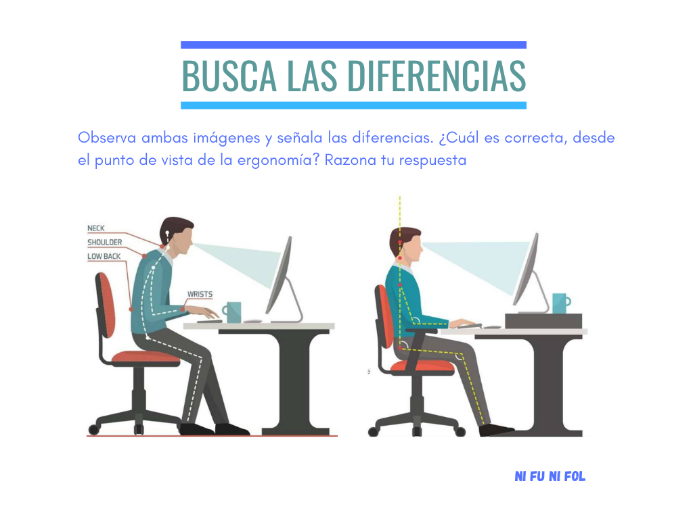

- En la foto de la izquierda (I) el hombre tiene la columna curvada hacia delante en una posición poco natural mientras que en la imagen de la derecha (D) tiene la columna en la posición correcta para que esta sufra lo menos posible.
- En I la persona tiene las piernas curvadas hacia dentro lo cual es más dañino para las articulaciones y los músculos porque estos están en tensión (comparado con en D donde las piernas están en una posición más relajada)
- En I el hombre está sentado desaprovechando la mitad de la silla y sin usar el respaldo, el cual ayuda mucho a la hora de adquirir o recuperar una posición adecuada del tronco cuando te sientas, lo cual es algo que si está haciendo el hombre en D.
- En D la silla cuenta con reposabrazos que ayudan a un buen posicionamiento de los brazos, a diferencia de en I.
- En D la silla está ajustada para que las piernas entren paralelas a la mesa por debajo de ella, en vez de con ángulo como en I.
- En D la altura del monitor está modificada al haber puesto algo debajo de él para la altura de este adaptada a altura de la cabeza de la persona. En I no pasa esto.
El más correcto ergonómicamente es el fotograma D ya que es el que representa la postura que menos problemas causará al trabajador a largo plazo.

2. Observa las siguientes imágenes y señala los aciertos y errores de nuestros políticos a la hora de sentarse delante de una PVD:
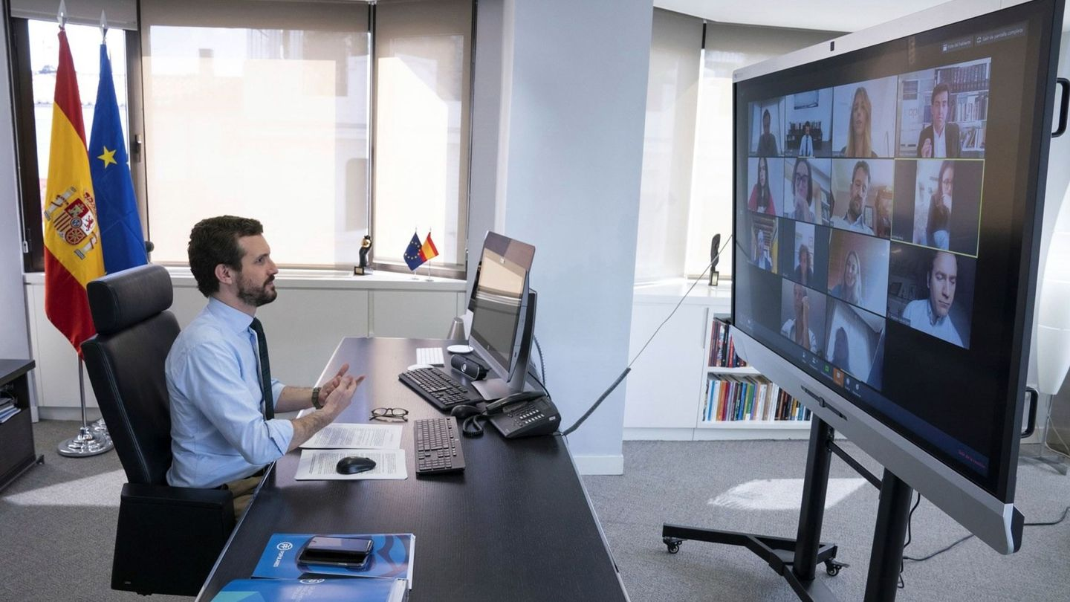
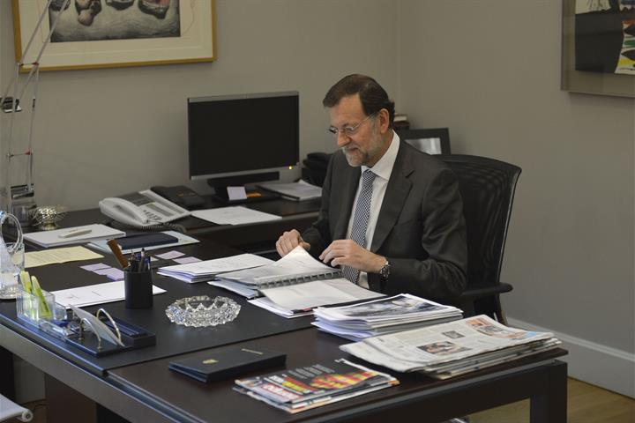
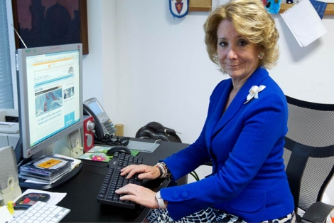

En la foto de M. Rajoy, comparado a la imagen correcta del ejercicio primero, se le ve un poco echado de más hacia delante y con la cabeza algo curvada. Sería mejor el uso de un atril para la lectura de papeles para así evitar tener que alejar estos tanto a la hora de leerlos si se quiere evitar tener que curvar tanto el cuello. Aquí se puede destacar una ventaja de la silla de ruedas, que es el rápido y fácil reposicionamiento en el caso de tener el ordenador a un ángulo diferente al del resto de documentos de trabajo. Todo lo demás parece en orden, aunque no puedo cerciorar el posicionamiento de las piernas.
En la foto de Casado todo parece en orden. Lo único que sugeriría yo sería aumentar algo el ancho de la mesa para no tener todo tan al límite. Es muy importante el uso de la mesa como reposabrazos a falta de unos en la silla y es destacable es tanto el correcto distanciamiento a la vez tanto de la pantalla de conferencias grande, como de la pantalla del ordenador personal. Por último, debo resaltar la correcta posición de la espalda a pesar de no estar apoyado en la silla.
En la foto de Aguirre, no hay uso de puntos de apoyo para los brazos (tanto en mesa como en los reposabrazos de la silla), la espalda está torcida, la reposadera de la silla parece sospechosamente demasiado curva y por lo tanto no ergonómica y no parece haber espacio suficiente en la mesa para poder realizar una buena y cómoda labor de oficina. No se le tiene tanto en cuenta algunas de los puntos negativos porque aparente era una pose que le pidieron tomar a Aguirre.

3. Indica ahora qué elementos de protección colectiva e individual se observan en este vídeo de un programa televisivo: https://youtu.be/HM6r84DB_CM

- El uso de cascos con cristales de protección facial
- El uso de guantes por una parte de los participantes contra posibles rayaduras por parte de los fragmentos de cristal
- El distanciamiento por parte de todos los participantes del material de riesgo (el cristal) para reducir el posible daño por fragmentos de cristal
- La colocación de una alfombrilla en el suelo y una pared de cristal entre los espectadores y la mesa donde se encuentra el material de riesgo (el cristal)

4. ¿Qué modalidades de organización de la prevención pueden emplear estas empresas? Razona tu respuesta:
1.- Las tiendas del centro comercial Habaneras
Podrían llevar a cabo la prevención de forma mancomunada o individual a través del empresario/trabajadores o con un Servicio de Prevención Propio si se tratara la tienda en cuestión de una cadena grande como Zara, C&A, etc.
2.- Una cadena de tiendas de ropa con casi 900 empleados
Igual que en el punto 6 porque es una empresa con muchos trabajadores. Aunque tambien puede tener la prevención mancomunada si las tiendas están abiertas en centros comerciales, aeropuertos, etc.
3.- Una cafetería con 12 trabajadores, en la que también trabaja el propietario (tiene un Grado Medio en Servicios de Restauración)
Puede llevar a cabo la prevención el Empresario (esto solo si tiene una sola tienda) o alguno de los trabajadores si han realizado un curso de prevención de 30/50h o puede estar mancomunado porque forme parte de un edifico más grande con otras empresas/entidades (un aeropuerto, por ejemplo).
4.- El Hospital Quirón
Igual al punto 6 porque se igualmente de una empresa con claros riesgos de trabajo den el ejercicio de sus funciones.
5.- Una tienda de decoración en la que trabajan 7 personas
Igual que en el punto 3 excepto que no existe la restricción de ser una sola tienda para que lo pueda llevar a cabo el empresario
6.- Empresa constructora con 268 trabajadores
Está obligado de emplear el Servicio de Prevención Propio y es muy recomendable el Servicio de Prevención Ajeno y la formación de Trabajadores para que también se encargue de la prevención de riesgos.

